Управление образования администрации
города Тулы
МКОУ ДОВ «РМК Советского района города Тулы»

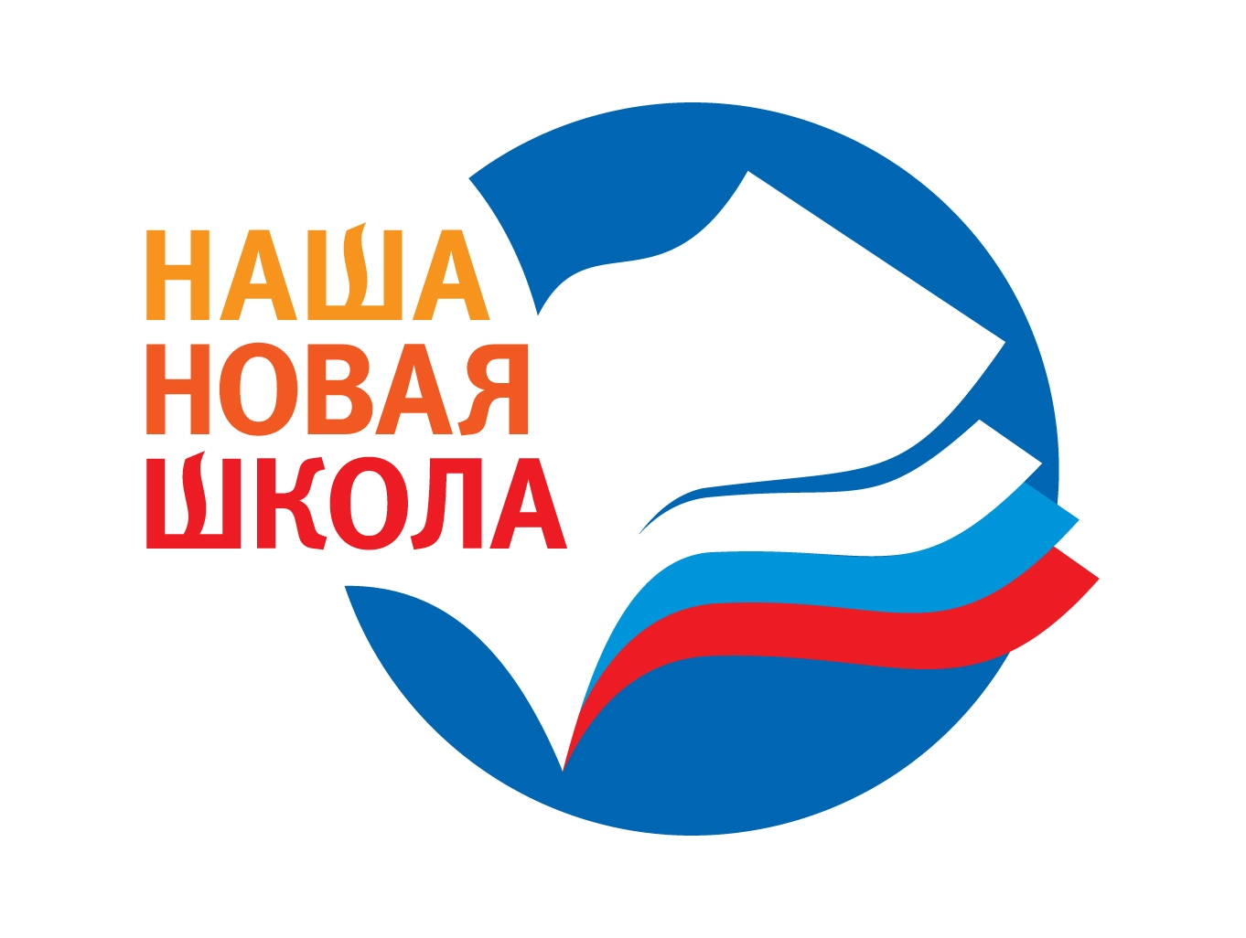

Установочный семинар
«Структура ФГОС ООО.
Основные понятия и технологии в условиях реализации ФГОС».

Тула, 2012
Цель:

повышение педагогического и методического мастерства педагогов системы образования города Тулы, их профессиональной компетентности

Участники:

- учителя русского языка и литературы
- учителя математики
- методисты РМК

Место проведения:
МБОУСОШ № 4 (улица Ленина, дом 21)

Дата проведения: 31.10.2012

Время проведения: 14-30

ПРОГРАММА

Регистрация участников
14.30-14.40
Вступительное слово. Структура ФГОС ООО. Основные понятия и технологии в условиях реализации ФГОС
Кашарина Светлана Александровна, заведующая МКОУ ДОВ РМК Советского района, руководитель городской лаборатории «Новые подходы в обучении: системно-деятельностный метод»

14.40-15.20
Основы деятельностного метода обучения. Структура урока «открытия новых знаний» в условиях реализации фГОС
Грачёва Ольга Сергеевна,
Осипченко Ольга Николаевна, учителя МБОУ НШДС № 144

15.20-15.30
Механизмы формирования УУД с помощью технологии деятельностного метода обучения
Груздева Надежда Александровна, методист МКОУ ДОВ РМК Советского района

15.30-15.40
Подведение итогов

